Проект,

посвященный празднику 23 февраля

«Юные защитники Отечества»

в подготовительной группе.

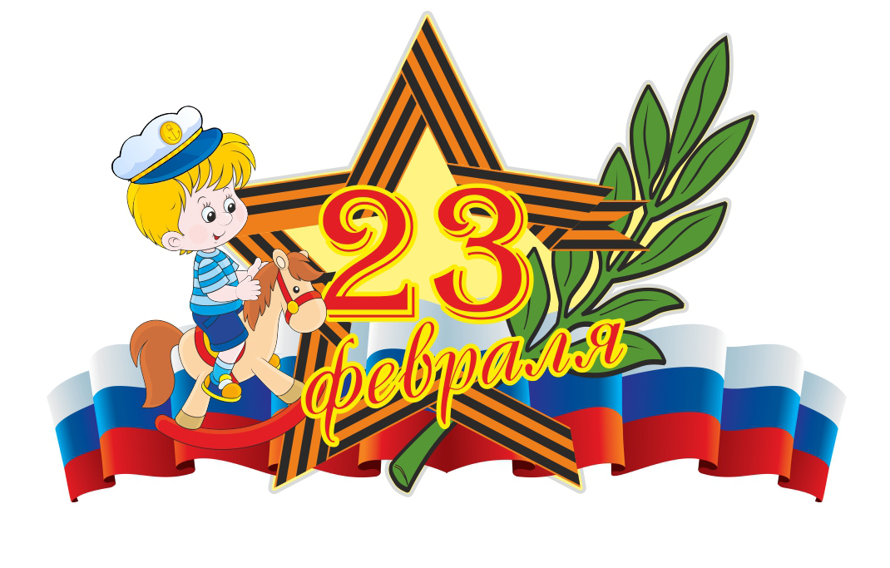

Авторы-составители:

Гюнтер Т.Б., инструктор по физической культуре

Зайберт Е.А., музыкальный руководитель

**Вид проекта:** краткосрочный.

**Тип проекта:** познавательно-игровой.

**Сроки реализации**:  (01-22 февраля 2022).

**Участники проекта:**  дети подготовительной группы, воспитатели, музыкальный руководитель, инструктор по физической культуре, родители.

**Проблема:** В настоящее время воспитание патриотизма - это достаточно сложная задача, так как в последнее время в обществе утрачиваются традиции патриотического сознания. Дети мало знают об истории возникновения праздника «День защитника Отечества», о Российской Армии и её представителях.

**Цель проекта**

• формирование патриотических чувств у детей старшего дошкольного возраста.

**Задачи проекта**

• систематизировать, расширять и обобщать знания детей об истории и традициях праздника 23 февраля «Дня защитника Отечества», о видах войск, о людях военных профессий.

• воспитывать чувство патриотизма, гордости за свою Родину, уважительное отношение к защитникам нашей Родины.

• формировать высокие нравственные качества: выносливости, самостоятельности, сознательной дисциплины, товарищества, находчивости, дружбы.

**Методы:**

**наглядные:** наблюдение; рассматривание иллюстраций, презентаций, картин, альбомов, фотографий, книг; слушание литературных и музыкальных произведений в записи;

**словесные:** беседы, решение проблемных игровых ситуаций; рассказ педагога; чтение художественной литературы; заучивание стихов; отгадывание загадок;

**практические:** исполнение стихов, песен; выполнение творческих заданий; анализ и проигрывание проблемных ситуаций;

**игровые:** подвижные игры, эстафеты.

**Предполагаемый результат**

• систематизированы, расширены и обобщены знания детей об истории и традициях праздника 23 февраля «Дня защитника Отечества», о видах войск, о людях военных профессий.

• воспитаны чувства патриотизма, гордости за свою Родину, уважительное отношение к защитникам нашей Родины.

• сформированы высокие нравственные качества: выносливости, самостоятельности, сознательной дисциплины, товарищества, находчивости, дружбы.

**Этапы реализации проекта.**

**Подготовительный этап. Разработка проекта.**

1. Определение цели и задач проекта.

2. Составление и обсуждения плана работы по проекту.

3.Подбор и изучения методической, научно-популярной художественной литературы, интернет-ресурсов.

4. Информация для родителей о предстоящей деятельности (оформление информационного блока в родительском уголке).

5. Подбор наглядного и демонстрационного материала, изготовление атрибутов.

**Основной этап.**

**Воспитатели:**

• Чтение художественной литературы, разучивание стихов, рассматривание альбомов, книг, иллюстраций, презентаций, просмотр мультфильмов, НОД и беседы о предстоящем празднике, дидактические и словесные игры, продуктивная деятельность, совместно с детьми; формирование отрядов из детей с назначением командиров.

**Музыкальный руководитель:**

• Прослушивание музыкальных произведений, маршей, разучивание песен, разработка сценария праздничного концерта, разучивание танцев, участие в разработке квест-игры «Новобранцы».

**Инструктор по физической культуре:**

• Разработка сценария военно-спортивной игры «Зарница», проведение подвижных игр, игр-соревнований, перестроений, участие в разработке квест-игры «Новобранцы».

**Родители:**

• Изготовление необходимых атрибутов, участие в выставке, подготовка формы для детей к празднику.

**Заключительный этап.**

1. Квест-игра «Новобранцы»- проверка мальчиков на годность к строевой службе.

2. Военно-спортивная игра «Зарница».

3. Праздничный концерт «Юные защитники Отечества».

**Результат проекта:**

В результате проделанной работы у детей появился интерес к Армии, уважение к защитникам Отечества, дети стремятся стать сильными, ловкими, выносливыми, чтобы в будущем стать надежными защитниками своего Отечества.

**ПРЕЗЕНТАЦИЯ ПРОЕКТА.**

**Первый день. Квест-игра «Новобранцы».**

Действие начинается в групповой комнате.

Входит главнокомандующий в военной форме, он говорит, что нашей доблестной Армии нужна новая смена и он прибыл за новой партией новобранцев.

**Главнокомандующий**: Есть такая профессия – защитник Родины. Только ведь к ней нужно готовиться, а прежде всего, нужна проверка на годность к строевой службе. Прошу мальчиков подойти и получить листы для прохождения комиссии!

Мальчики проходят комиссию в соответствии с маршрутным листом.

1. **Медицинская комиссия** (1 взрослый, 2 девочки)

-измерение веса

-роста

-послушали

-температуру померили (ставят отметку в листе).

1. **Кабинет методиста (методист, 2 девочки ставят отметки в листах)**

**Методист**: Здравствуйте, товарищи новобранцы! Нашей Армии нужны образованные, умеющие думать бойцы.

**Игра «Лишнее слово»**

1. Летчик, стрелец, танкист, артиллерист (стрелец)
2. Мина. Граната, пуля, стрела (стрела)
3. Сержант, майор, богатырь, капитан(богатырь)
4. Пилотка, каска, бейсболка, шлем(бейсболка)

**«Игра « Собери военную технику»**

Собрать разрезные картинки с военной техникой

1. **Спортивный зал (инструктор, 2 девочки ставят отметки в листах)**

**Инструктор**: Каждый солдат по команде должен быстро вставать и быстро одеваться, сейчас мы проверим, как быстро умеете одеваться вы (коврики на каждого, одежда)

1. **Холл (оказание первой помощи)**

**Дети выходят в холл и слышат звук сирены.**

**Инструктор**: Каждый солдат должен уметь оказывать первую медицинскую помощь пострадавшему, ведь в бою всякое может случиться. Вы должны позвонить по телефону, вызвать медицинскую сестру, выяснить у пострадавшего, что с ним случилось, выбрать нужный предмет и оказать первую помощь (ударил палец молотком- бинты; второй температура – градусник, витамины; третий –ссадина на лбу – пластырь)( и другие предметы: перчатки, вата, ножницы, градусники, тонометры и т.д).

Медсестра с помощниками ставит штампы в листах и говорит, что комиссия пройдена.

Дети поднимаются в группу. Входит командир.

**Главнокомандующий:** Товарищи, новобранцы, вы все успешно прошли комиссию! Завтра мы вас ждем для прохождения военных учений. А пока отдыхайте, до свидания!

**Второй день:«Военно –спортивная игра « Зарница» ( улица)**

Звучит солдатский марш, дети под руководством командиров отрядов собираются на площадке перед главным штабом, выстраиваются по периметру

Затем под торжественную музыку выходит Главнокомандующий.

**Главнокомандующий**: Здравие желаю, товарищи, бойцы!

**Отряды**: Здравие желаю, товарищ, командир!

**Главнокомандующий:** Сегодня мы проводим военно–спортивную игру «Зарница», посвященную Дню защитника отечества, в связи с этим разрешите объявить в детском саду военное положение, считать детский сад военным гарнизоном, а детей – юными бойцами. Задача нашей игры заключается в том, что вы должны найти знамя и доставить его в штаб. Это задание очень сложное, вам нужно будет преодолеть много препятствий.

Для выполнения задания вам потребуется мужество, отвага, смелость, решительность! Товарищи бойцы, к выполнению боевого задания готовы?

**Отряды**: Готовы!

**Главнокомандующий**: Командирам представить свои отряды.

**Командир отряда «Гром»**

**Наш отряд** «Гром».

**Наш девиз**: Мы — это сила, мы — это банда,  
Гром — это лучшая в мире команда!

**Командир отряда** ___________________

**Командир отряда «Голубые береты»**

**Наш отряд** «Голубые береты»

**Наш девиз**: Мы — команда смелая, могучая.  
Мы — команда самая лучшая!

**Командир отряда___________________________**

**Главнокомандующий:** Отряды! Равняйсь! Смирно! Для торжественного открытия военно-спортивной игры «Зарница» внести флаг РФ, внимание звучит Гимн РФ. (Звучит Гимн, вносят флаг). Военно-спортивную игру «Зарница» считать открытой.

**Главнокомандующий**: Для выполнения этого задания вам необходимо будет пользоваться планом, где синим цветом обозначено место, откуда вы должны будете начать своё движение. И стрелками показан путь, по которому вам нужно передвигаться до конечного пункта, там вы и найдете знамя, это место обозначено красным цветом. Когда вы найдёте знамя, вам нужно будет собраться здесь и доложить о выполнении задания. Задание понятно?

**Отряды:** так точно.

**Главнокомандующий**: Отрядам приступить к выполнению задания.

Командиры подходят к генералу и берут план следования по индивидуальному маршруту своего отряда.

**1 задание «Колючая проволока».**

Проползти на животе под колючей проволокой на другую сторону так, чтобы не задеть ее на протяжении всего пути. Дети выполняют задание поточно друг за другом по одному, как только один участник проходит путь, который надо преодолеть на животе к выполнению задания приступает следующий игрок.

**2 задание «Огневой рубеж» (сбей вражеский самолет)**

Участники по очереди метают «гранату» (мешочек с песком). С расстояния 2 метров стараются попасть в самолет.

**3 задание «Разведчики»**

Пройти по нарисованным на снегу следам след в след, далее на четвереньках под веревкой проползти.

**4 задание «Минное поле»**

По два сапера- ребенка выкапывают из снега по 2 мины (пластиковые бутылки) откручивают крышки, кладут их в корзину (обезвреживают мину). Так все дети.

**5 задание «Связисты»**

Выбираются связисты, они разматывают кабель (тонкая веревка, намотанная на круглую палочку и привязанная одним концом к колышку), продвигаясь к телефону, который расположен на расстоянии 5-7 метров. Как только линия связи проложена, связисты подают сигнал флажком. Прокладывание кабеля и проверка связи со штабом.

**6 задание «Переправа»**

Команда перебирается к связистам на плюшках.

**7 задание «Ориентирование».**

Пройдя весь маршрут, нужно определить, где находится знамя, обозначенное на плане, взрослые обсуждают с детьми и приступают к поискам. Отряд, нашедший знамя возвращается к главному штабу.  
**Отряды строятся в шеренги с двух сторон.**

**Главнокомандующий:** Отряды, равняйсь, смирно! Командирам отрядов доложить о выполнении задания.

Командир отряда «------» маршевым шагом подходит к генералу и докладывает:

Товарищ главнокомандующий! Отряд “------- ” задание выполнил! Командир отряда Ф.И.О.

Командир отряда вручает главнокомандующему “знамя”.

Командир отряда “___________” становится в строй.

**Главнокомандующий**: Товарищи бойцы! Вы отлично справились с моим заданием. Знамя возвращено в штаб.

Хочу выразить вам свою благодарность за участие в сегодняшней игре и наградить вас за мужество, отвагу, смелость и решительность. Командирам отрядов получить награды для своего отряда (вручаются медали командирам для всех бойцов отряда).

И в завершении всех ждёт угощение «Полевая кухня», звучит музыка.

**Третий день «Праздничный концерт» ( музыкальный зал)**

**Сценарий концерта 23 февраля в старшей-подготовительной группах.**

**«Юные защитники Отечества»**

**Ведущий:** Мы чествуем защитников Отечества

Ведь в миг любой они готовы грудью стать

За Родину свою, за человечество

Они готовы жизнь свою отдать.

Моряк, танкист, десантник, пограничник.

Ракетчик, летчик или же пехота.

Несет он службу, значит он - защитник

А это главная в стране работа.

**Входят дети. Перестроение.**

**Песня «Мы пока что дошколята»**

**Ребенок:** Нашей армии любимой

День рождения в феврале

Слава ей, непобедимой!

Слава миру на земле!

**Ребенок:** Пусть сияет ярко солнце

И пусть пушки не гремят,

Мир, людей, страну родную

Защитит всегда солдат.

**Танец с флажками (8 детей)**

**Ведущий:** Сегодня в нашем зале по хорошей и доброй традиции мы поздравляем всех военных, всех мужчин и мальчиков – бывших и будущих солдат-защитников Родины. Наши мальчики прошли 2 сложных этапа, для того, чтобы проверить свое здоровье и силы, ведь чтобы служить в Армии нужно быть сильными, смелыми и умелыми. Наши мальчики показали отличные результаты и уже готовы к службе. Они прошли медкомиссию и курс молодого бойца в военно-спортивной игре «Зарница». А вот как это было!

**Просмотр слайдов.**

**Ведущий:** И сегодня в этот праздничный день пришло время принять солдатскую присягу. Я буду задавать вопросы, а вы, если со мной согласны, должны отвечать такими словами: «Это мы ребята- бравые солдаты!» Ну, а если не согласны, должны промолчать. Готовы?

-Кто рано просыпается и быстро умывается?

-Кто зря не задирается, друзьям помочь старается?

-Кто вместо риса и котлет, съел за обедом пять конфет?

-Кто девчонок защищает, малышей не обижает?

-Кто боится приключений и веселых развлечений?

-Кто спортом занимается и дома закаляется?

-Кто на рыбалке в пруд упал и там всю рыбу напугал?

-Кто книжки и тетрадки содержит в беспорядке?

-Кто велосипед сломал и об этом не сказал?

-Кто мечтает ни много, ни мало дослужиться до генерала?

-Кто тут хвастался талантом стать певцом и музыкантом?

-Кто во дворе играл в футбол и забил в окошко гол?

-Кто в армию пойдет служить, чтобы всем примером быть?

**Ведущий:** Поздравляю вас с принятием присяги. И слово предоставляется мальчикам – будущим воинам. Послушаем, что сами думают о том, как будут Родину защищать.

**Мальчик:** Пограничник на границе

Нашу землю стережет

Чтоб работать и учиться

Мог спокойно наш народ.

**Мальчик:** Охраняет наше море

Славный, доблестный моряк.

Гордо реет на просторе

Наш родной российский флаг.

**Мальчик:** Наши летчики-герои

Небо зорко стерегут.

Наши летчики-герои

Охраняют мирный труд.

**Мальчик:** Наша армия родная

Стережет покой страны

Чтоб росли мы, бед не зная.

Чтобы не было войны.

**Танец мальчиков.**

**Ведущий:** 23 февраля - мужской праздник.

Хватит девочки стоять

Пора мальчишек поздравлять.

**Девочка:** Мы 23 февраля

Сегодня отмечаем

Мальчишек нашей группы

Все мы поздравляем!

**Девочка:** Мы не дарим вам цветов-

Мужчинам их не дарят

Девчонки много тёплых слов

У вас в сердцах оставят.

**Девочка:** Богатырского здоровья

Мы хотим вам пожелать,

Лучше всех на свете бегать

И в футбол всех обыграть.

**Девочка:** В общем, милые мальчишки,

Мы откроем вам секрет:

Лучше вас на белом свете

Никого, конечно, нет!

**Ведущий:** Пригласили мы сегодня в гости наших пап.

Их поздравить не забудем.

Песню им споем сейчас.

**Песня «Поздравляем пап»**

**Ребенок:** Я люблю быть с папой дома.

Мы летим с аэродрома

Мы несемся на конях

На полозьях, на санях.

Мы играем, мы стреляем

Никогда не отдыхаем.

**Ребенок:** В семье хозяин он

Покрасит он балкон

И хлеба принесет

И песенку споет

И мой велосипед

Починит за обед

**Ребенок:** Он соберет стеллаж,

Поточит карандаш

И это- не секрет

Что лучше папы нет.

**Ребенок:** В этот день хочу я папе

Счастья, мира пожелать

Жить успешно и богато

Не грустить, не унывать.

**Ребенок:** Ты нас с мамой защищаешь

За семью горой стоишь.

Если что-то обещаешь

В жизнь конечно воплотишь.

**Ребенок:** Мы тебя так сильно любим

Что не выразить словами

Пап, за все тебе спасибо

И за то, что ты здесь, с нами.

**Ведущий:** Вот какие папы у наших ребят. Уж очень хочется посмотреть, вы действительно все умеете?

**Конкурс для пап.**

**Ведущий:** Ну, вот и подходит к концунаша сегодняшняя встреча.

**Ребенок:** Когда в армии служить

И нам придет пора

Мы по - другому будем жить-

Закончится игра.

**Ребенок:** Кто будет танком управлять,

А кто ходить пешком.

Кто будет по небу летать

Кто плавать моряком.

**Ребенок:** Очень, очень я мечтаю

Поскорей солдатом быть.

Чтобы мамочку родную

И Россию защитить.

**Песня «Будущий солдат»**

**Ведущий:** Разрешите поздравить еще раз всех с Днем защитника Отечества и пожелать всего самого наилучшего.